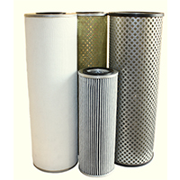Доставяме филтръни елементи от следните видове:

- микростъкловолокно (microglass)  
- коагуляционен тип  
- сепарационен тип

**Микростъкловолоконни (microglass) филтърни елементи:** се използва за почистване на светли нефтопродукти (бензин, керосин, дизелово гориво) а също така и авиакеросен и авиабензин, от механични примеси.

**Коагуляционен тип:** е предназначени за почистване от механични примеси и коагулация на свободна (неразстворна) вода в светли нефтопродуктите (бензин, керосин, и т.н.)

**Сепарационен тип:** се исползва за отделяне на свободна вода при филтриране на светли нефтопродукти (бензин, керосин, дизел) от механични примеси и свободна вода

Топливни филтърни елементи се исползва в складове на гориво, също така при зареждане на гориво.

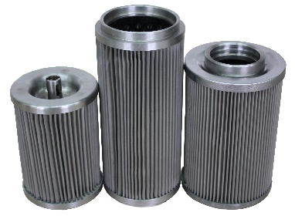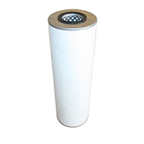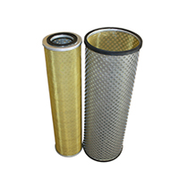**Възстановяващите филтърни елементи за авиационна техника**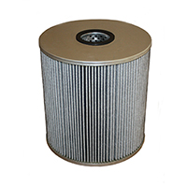

**Приложение:**

1. Наземно оборудване (стенд за промивка на система ЛА)
2. Летателни аппарати (хидравлическа система ЛА, съставена от компоненти, инсталирани в ЛА)

**Работна среда**: ТС-1, РТ, АМГ-10, антифриз.